

ENTREGABLE 10

Prototipado electrónico. Animación 3D y fabricación de componentes. Plan de usabilidad basado en evidencias.

Autores:

Romero Torres, Eva Micaela
Roncallo Machare, Luigi Fabrizzio
Seminario Manfredi, Natalia Valentina
Tassi Romero, Adriano
Torres Diaz, Dayanna Arlette
Vargas Quisca, Daniel Neil

Profesor:

Juan Manuel Zuñiga

Curso:

Fundamentos de Biodiseño

- Prototipado Electrónico

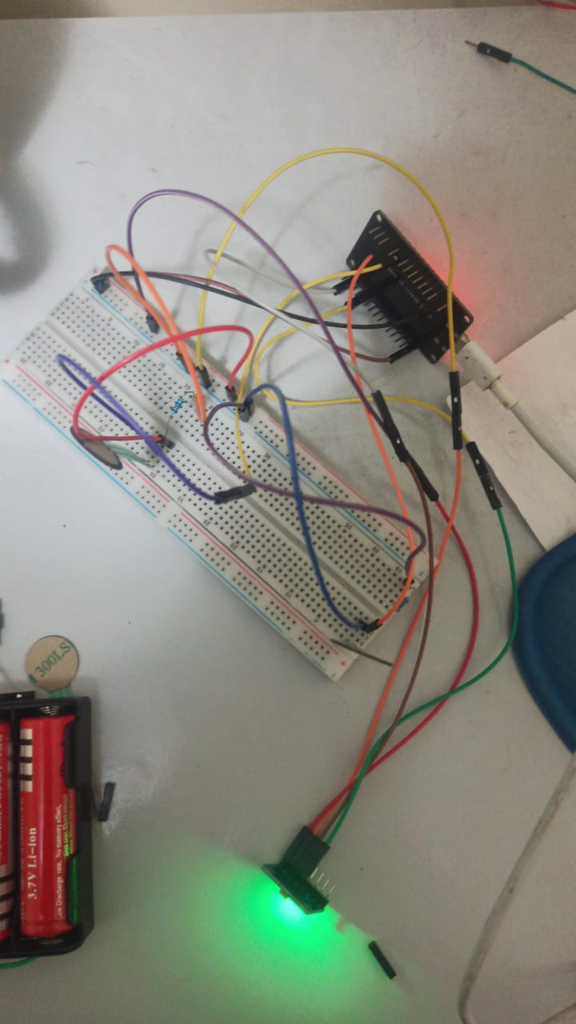
Función alimentar Función medir
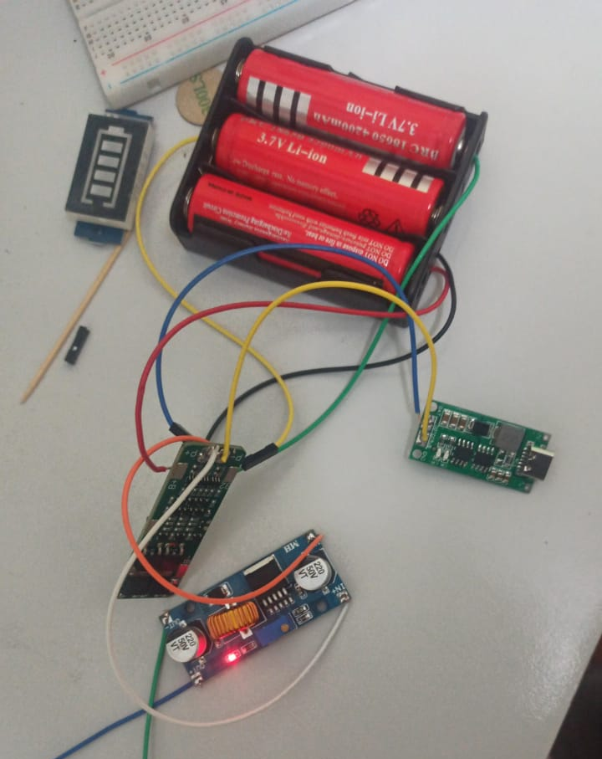

- Modelado 3D Completo

Caja sin tapa y sin tornillo con el fin de una mejor visión al interior.
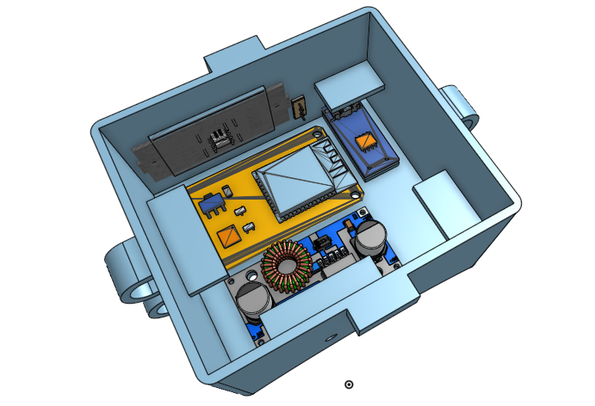

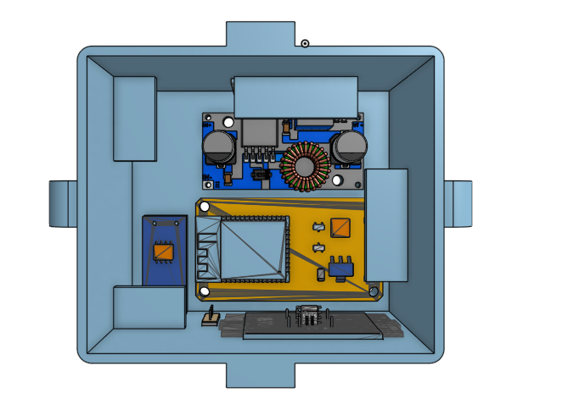

Link:
https://cad.onshape.com/documents/cafb6cf6df95e857842e6e6e/w/cb5ec79eef3ca1f79abac812/e/4d9355a26d536f5944ab6794?renderMode=0&uiState=690ab30f36aa04bc5c5fabe2

- Despiece De Los Componentes Principales

- Tapa de la caja
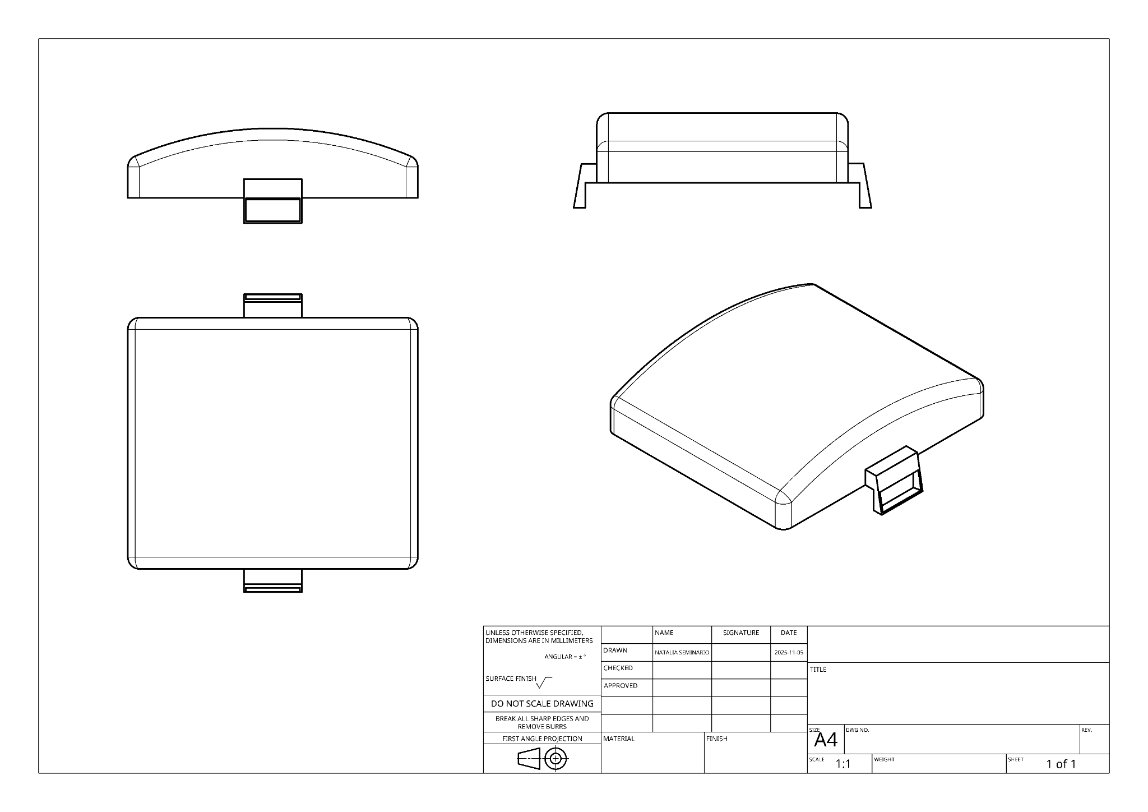

- Caja
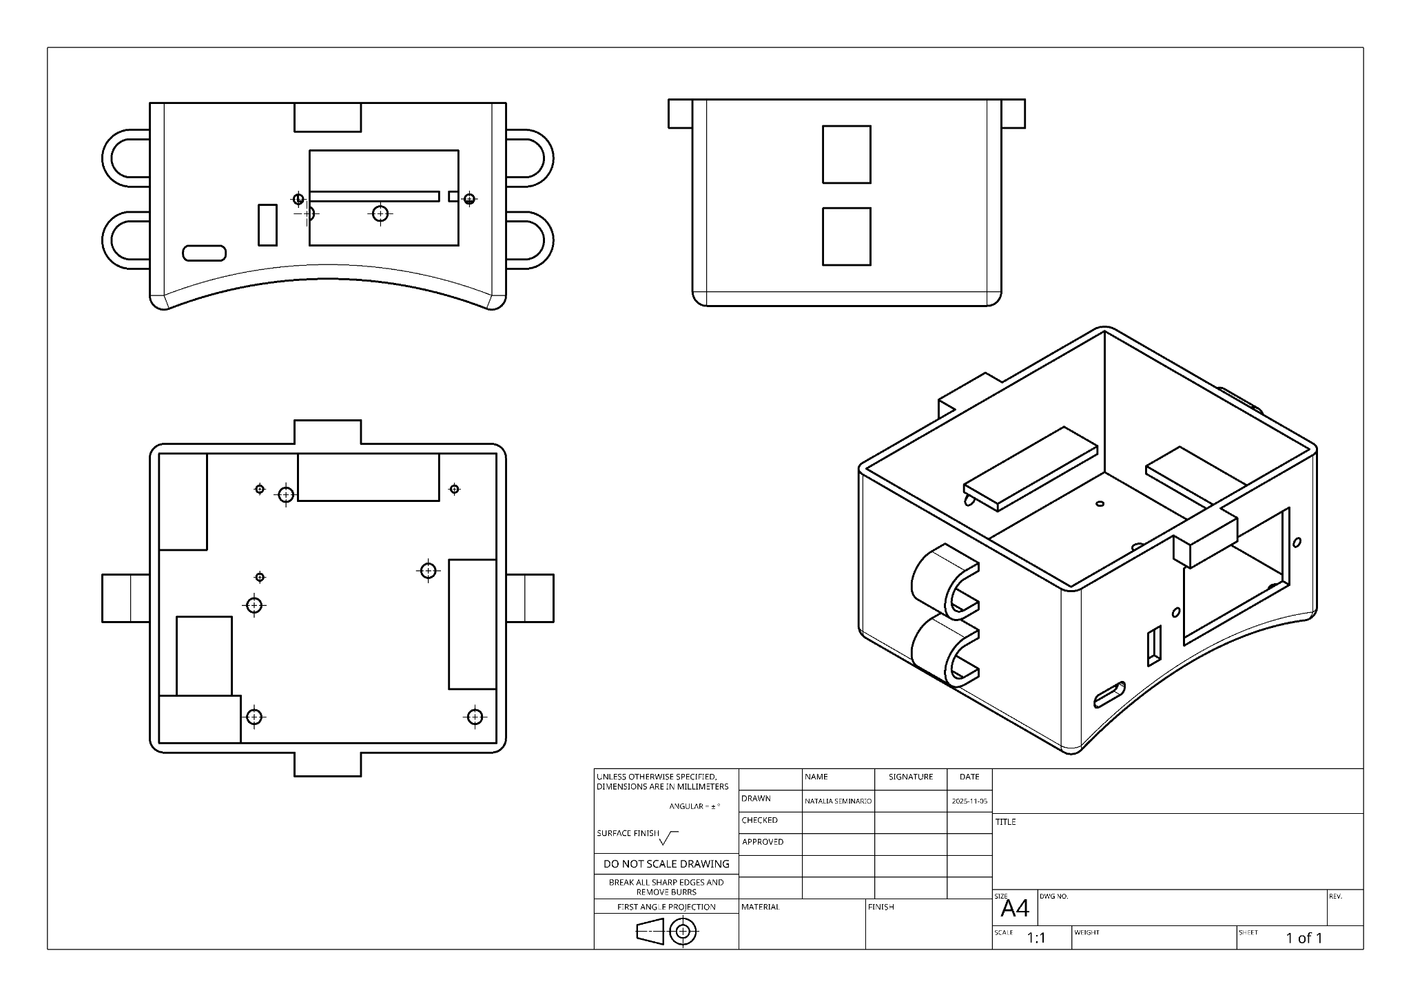

- Caja con tapa
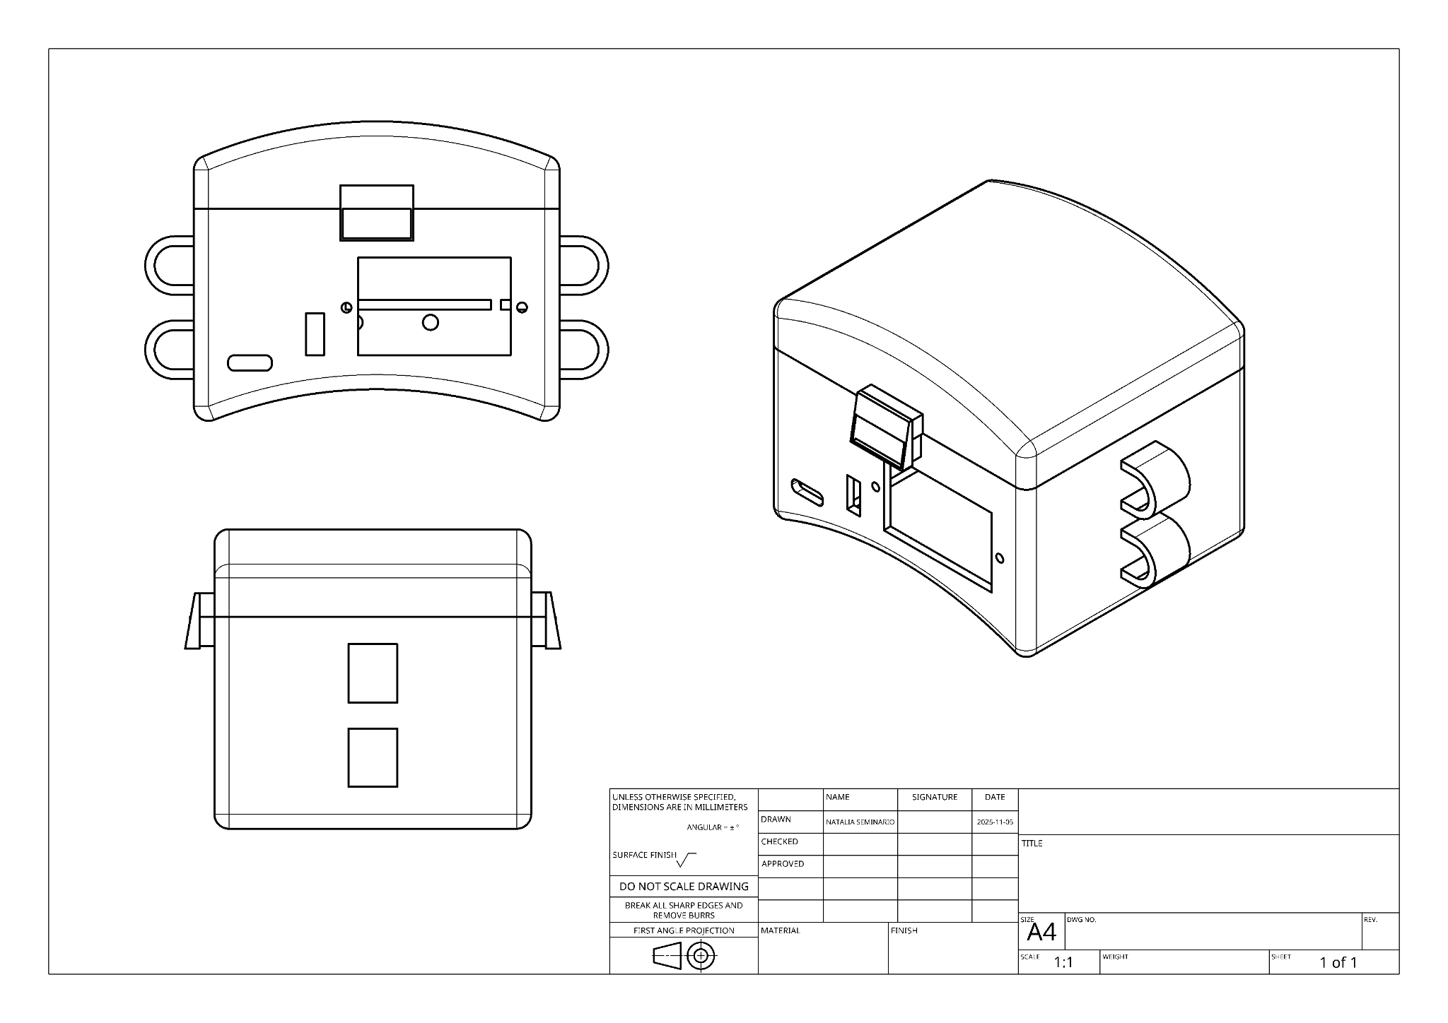

- Plan De Usabilidad

Sección del Plan | ¿Qué es? | ¿Qué hacer? | ¿Qué evidencia debe incluir?
- Contexto del uso | El dispositivo se va a usar dentro del centro de rehabilitación del hospital por el paciente (amputación transtibial) en proceso. De esta manera, estará bajo supervisión cada vez que lo use. | Tipo de usuario: el paciente.  Entorno de uso: principalmente en el hospital.  Frecuencia de uso: depende de las visitas de rehabilitación que llegue a hacer( 15- 45 visitas durante 4 a 6 meses)
- Perfil del usuario | Dilan es un niño en etapa preescolar, presenta una amputación transtibial en una pierna, después de su accidente está irritable y temeroso. | Posee limitación motora debido a su amputación. El individuo se presenta nervioso y temeroso debido a todo lo ocurrido, aún así no presenta problemas visuales ni de aprendizaje | Nombre: Dilan Mendoza de la Cruz  Edad: 5 años  Tratamiento: Uso de prótesis transtibial y rehabilitación.  Ubicación: Zona rural  Problemas actuales: Baja tolerancia a la prótesis y se siente nervioso/temeroso.
- Análisis de tareas | Es el plan de uso para el correcto funcionamiento del “Walktrack” | Poner la plantilla con sensores en la prótesis y ajustar la caja con el imu y esp32 del “Walktrack” | Tareas: Colocarla plantilla y la caja  Riesgos: Colocarlos de manera errónea  Importancia: Si los sensores y la caja están mal posicionados no darán resultados correctos.
- Criterios de éxito (requisitos de usabilidad) | Para lograr un éxito en el uso del “Walktrack”, debe cumplir una serie de requisitos que evaluaran su usabilidad:  -Correcto posicionamiento de los velcros en los enganches de la caja  -Registro de los datos tomados para la determinación de alguna anomalía al momento de la marcha. | Eficacia: se detectan correctamente las tres fases principales de la marcha (impacto, apoyo, despegue).  Eficiencia: se espera que se pueda ajustar y calibrar en unos minutos.  Satisfacción: usuario o terapeuta reporta facilidad de uso.  Seguridad: sin fallos eléctricos ni saturación de sensores (>10kg) | Colocación<2min

